МУНИЦИПАЛЬНОЕ ОБРАЗОВАТЕЛЬНОЕ УЧРЕЖДЕНИЕ ДОПОЛНИТЕЛЬНОГО ОБРАЗОВАНИЯ ДЕТЕЙ
«ДЕТСКАЯ ШКОЛА ИСКУССТВ»
г. Аркадак

План-конспект урока:

«Музыкальная грамота-средство формирования музыкальной грамотности учащихся».

Выполнила:
Лазарева Надежда Николаевна
Преподаватель МОУДОД «ДШИ» г. Аркадак.

Аркадак, 2013 г.

План-конспект урока

Тема урока: «Музыкальная грамота-средство формирования музыкальной грамотности учащихся».
Тип урока: Урок обобщения и систематизации новых знаний.
Вид урока: традиционный.
Цель урока: Обобщить изученные длительности нот и пауз и применить их в простейших детских песенках.
Задачи урока:
Образовательные:
- освоение музыкальной грамоты;
- сформировать правильное представление о длинне звуков.
Воспитательные:
- воспитание эстетического вкуса.
Развивающие:
- развитие навыков самостоятельной и творческой работы с первых занятий музыкой;
- развитие слуха, памяти, ритма, музыкального мышления;
- развитие голоса учащегося;
- развитие пианистического аппарата;
- развитие навыков игры в ансамбле.
Основные этапы урока:
- Организационный этап:
- приветствие;
- актуализация темы.
2. Этап проверки знаний учащегося:
- использование различных методов проверки знаний;
- привлечение с помощью специальных заданий к активному участию.
3. Этап усвоения новых знаний:
- этап проверки понимания нового материала;
- этап закрепления.
Средства обучения:
Оборудование: - фортепиано, учебно-методические пособия, наглядные пособия, карточки с заданиями, нотная тетрадь, карандаш, ластик, подставка для ног.

План урока
№ | Этап урока | Приемы и методы | Время/мин
1. | Организационный момент. | Словесный.  Повторить названия длительностей, используя наглядные пособия (см. пр.1,2,3,4,). | 3-4
2. | Этап всесторонней проверки знаний учащейся.  Привлечение к активному участию. | 1.Задание на карточке 1(разбить ритм на такты).Пр.5  2.Читаем стихи о ключевых знаках.Пр.6,7.  3.Разбор и исполнение песенки «Мамин помощник».Пр.8.  4. .Задание на карточке (разбить ритм на такты, в котором появляется нота с точкой, четвертные и восьмые паузы).Пр.9.  5.Читаем стихи о паузах, рисуем их в нотной тетради.Пр.10.  6.Чтение с листа детских песен «Про Леву», «Проказник», анализ текста(ключевые знаки, размер, длительности нот и пауз).Пр.11, 12. | 1-2  1-2  2-3  1-3  1-2  3-4
4. | Этап закрепления. | Игра в ансамбле со счетом, затем с пением слов «Фонарик». Пр.13. | 2-4

Приложения.
Приложение 1.
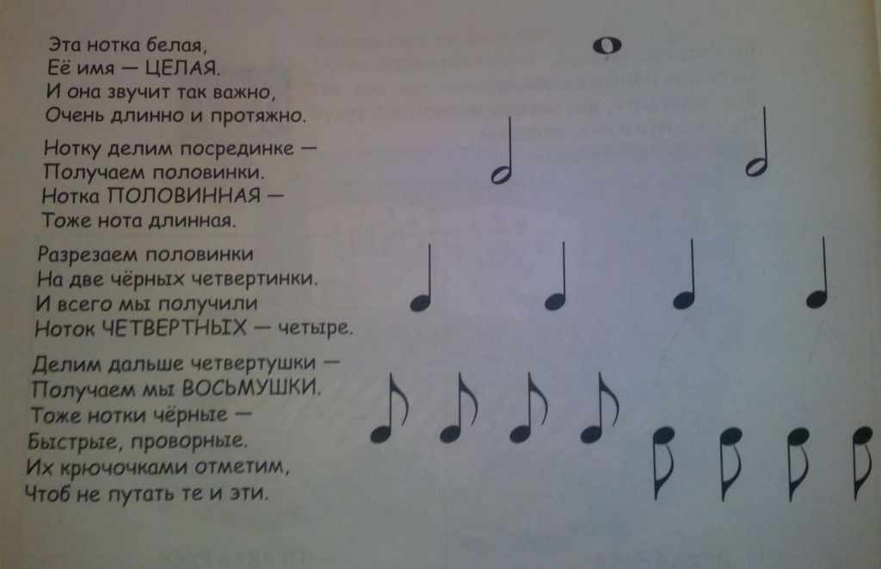
Приложение 2.
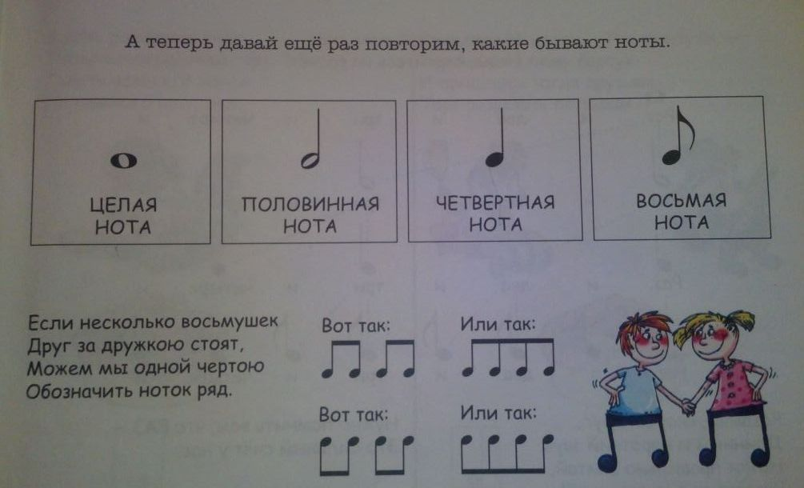

Приложение 3.
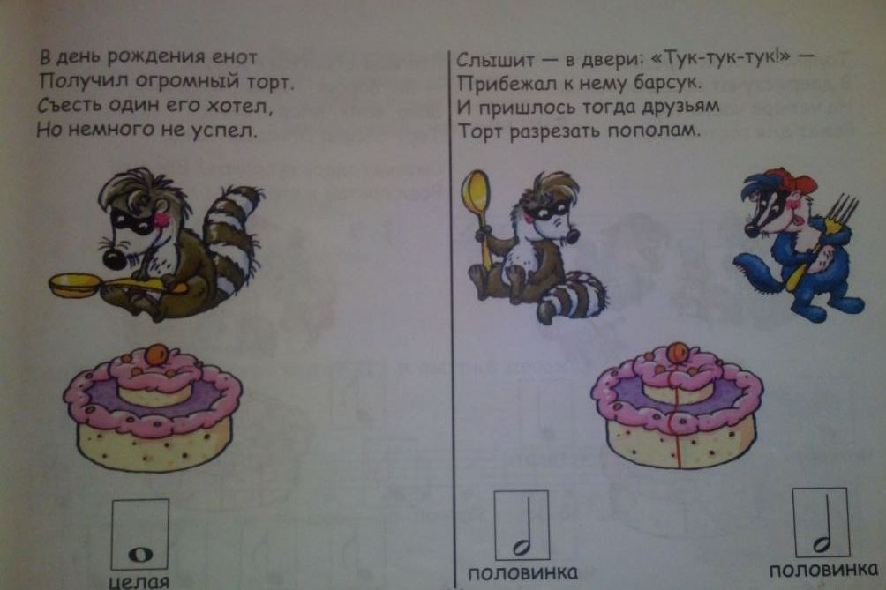
Приложение 4.
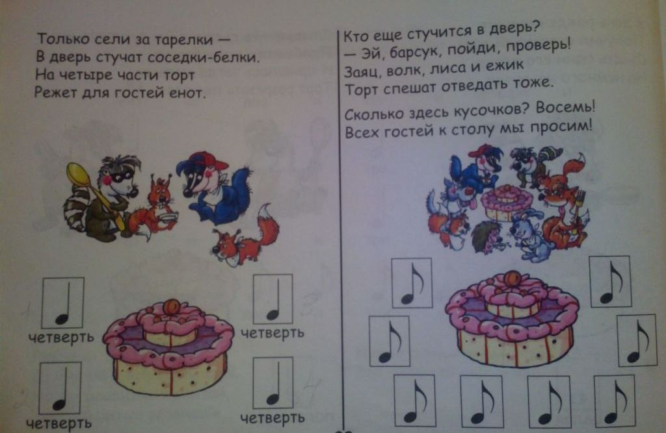

Приложение 5.
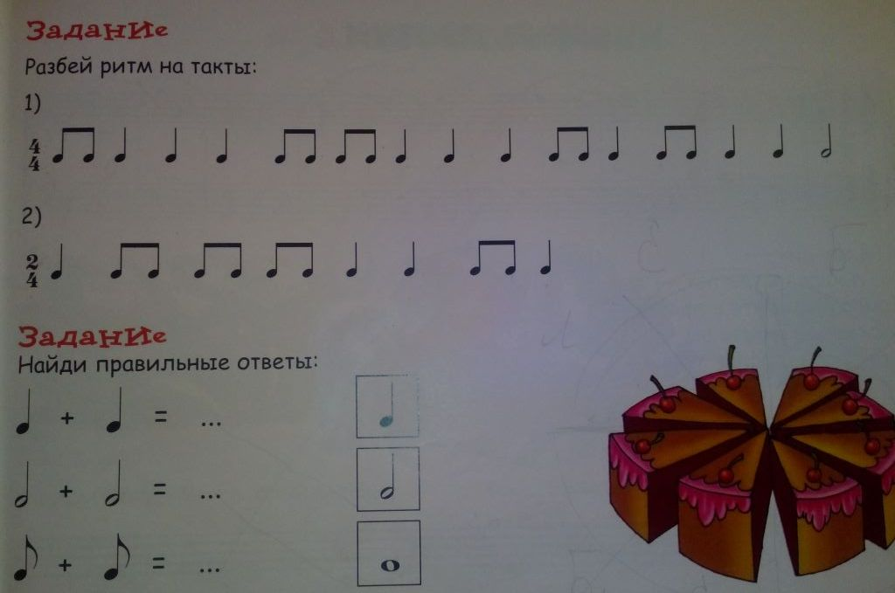
Приложение 6.
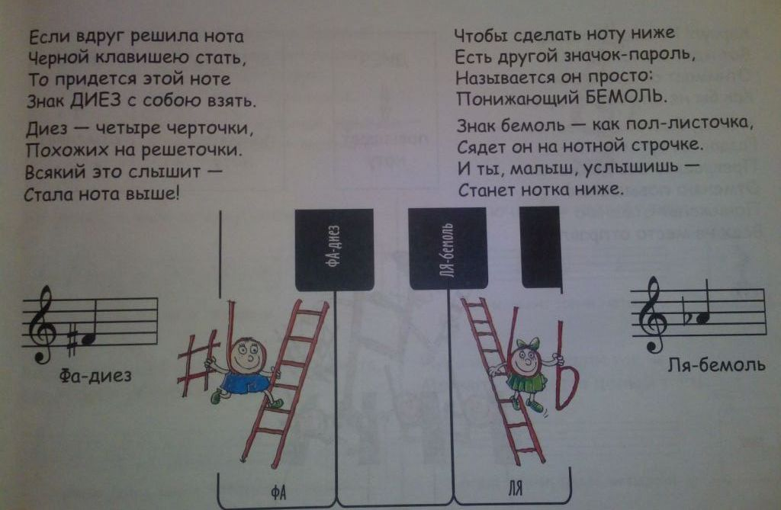

Приложение 7.
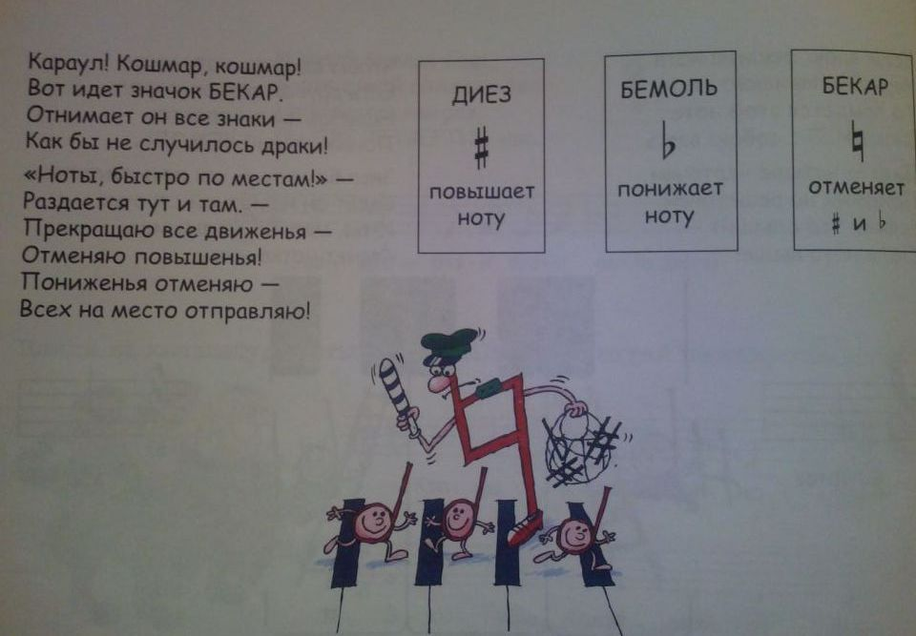

Приложение 8.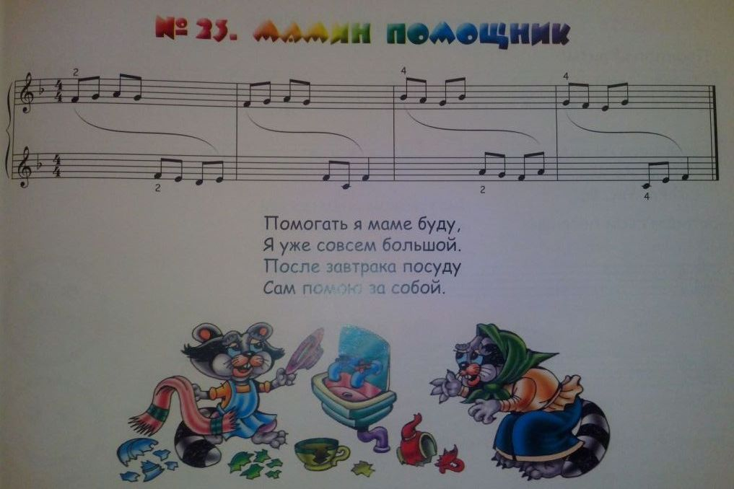
Приложение 9.
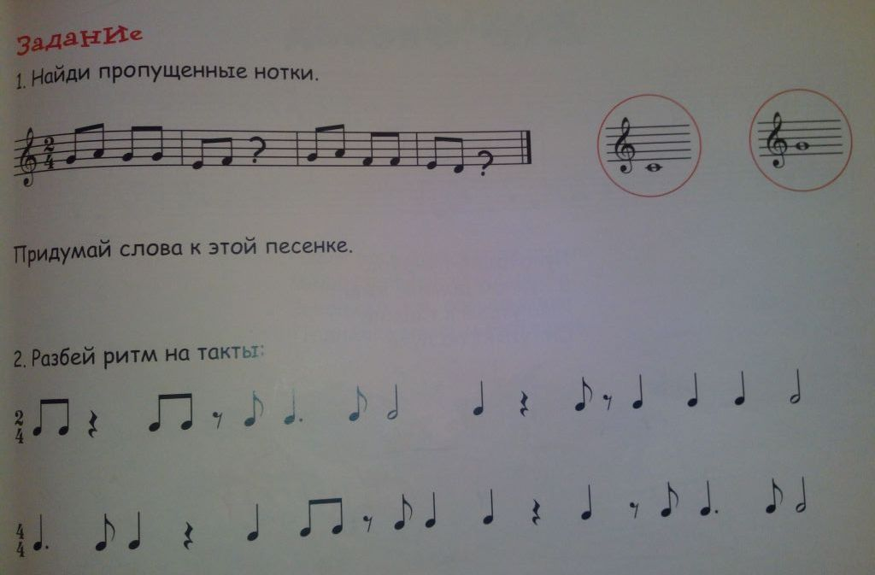

Приложение 10.
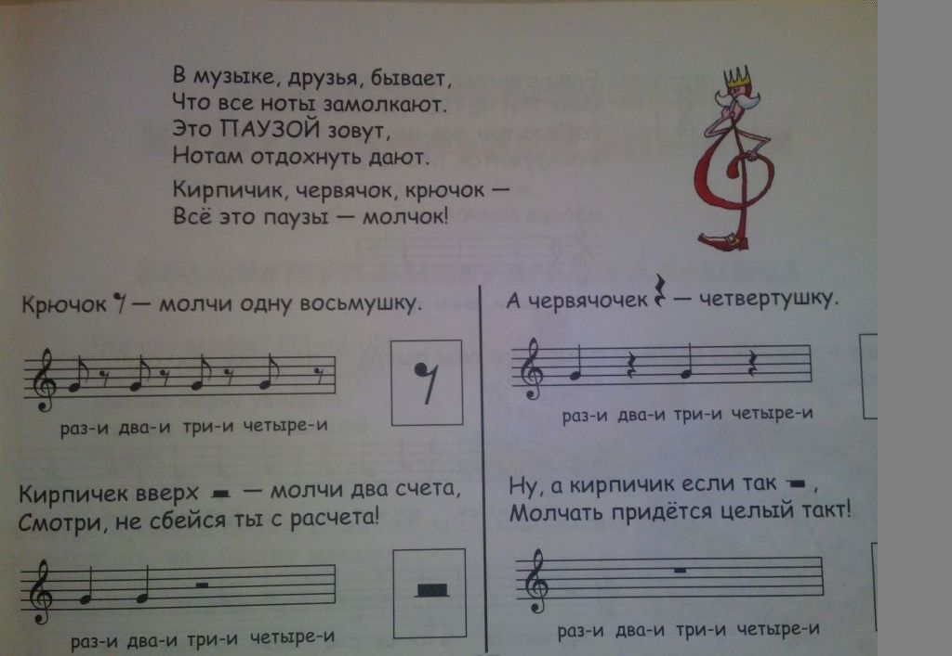
Приложение 11
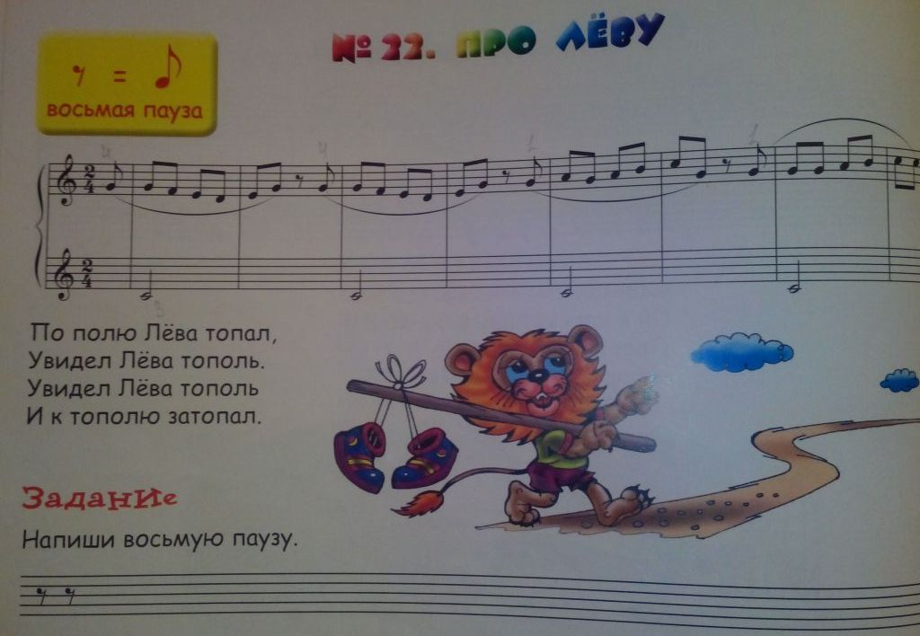
Приложение 12.
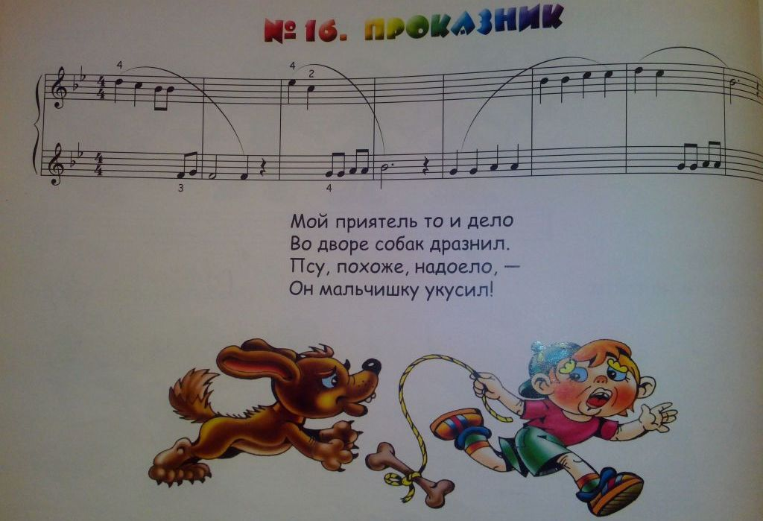
Приложение 13.
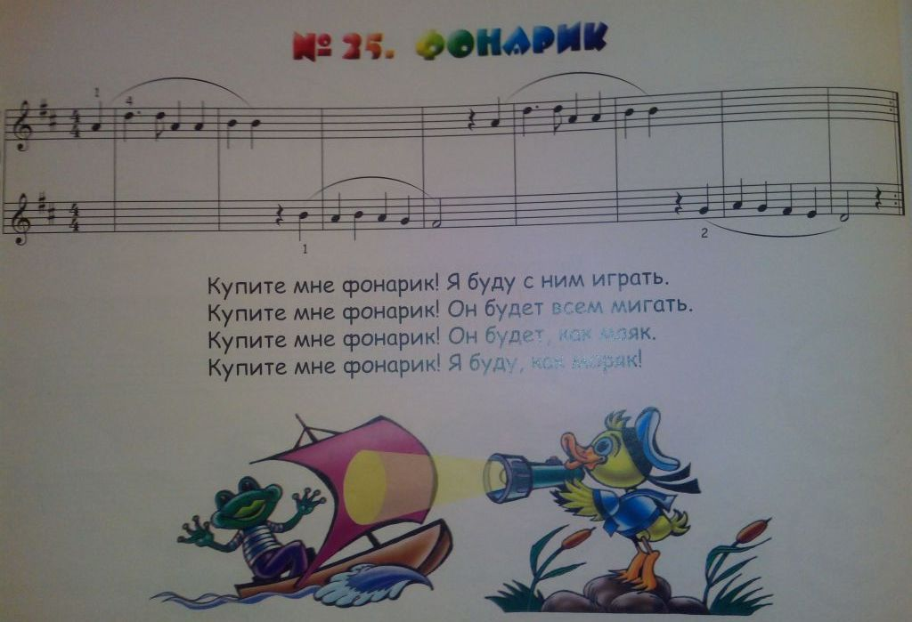
Методические рекомендации.

Одной из важнейших задач начального обучения является формирование и развитие слухового опыта юного пианиста, в который входят восприятие и воспроизведение мелодической линии и ритма исполняемых произведений. Для накопления этого опыта учащемуся даются несложные упражнения: - показать рукой направление мелодии; - прохлопать и проговорить ритм; - проигрывать мелодию в разных октавах (для лучшей ориентации на клавиатуре). Учитывая психологические особенности данного возраста, рекомендуется менять виды деятельности на уроке. Помимо игры на инструменте, необходимо использовать разговорную речь (стихи, прохлопывание ритма со стихами), письмо и рисование. Все это повышает интерес к занятиям и раскрывает уровень музыкального восприятия и представлений ребенка. Нотный материал следует подавать по принципу постепенного усложнения.

Список используемой литературы:
- О. Иванова, И. Кузнецова «Новый музыкальный букварь».
- И. Королькова «Я буду пианистом» ч.2.

